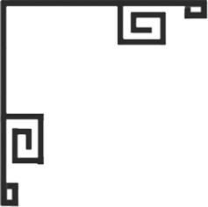
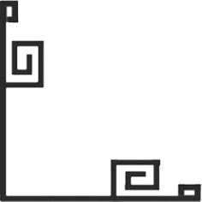
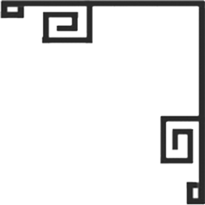
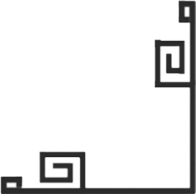
藝術
資訊
普藝簡訊【S120】
今次拍賣展望
本次省港澳書畫拍品中，湧現出不同色彩的亮點。先說繪畫部分。如不以資歷輩份論，當代的藝術品相當「刺」目。例如王茂飛《蛋蛋》(編號96)、《清秋》(編號97)水墨畫和嚴武的油畫《小女孩》(編號133) 、《芭蕉裸女》(編號134)。前者人物刻劃入微，配景新鮮而得體，後者工窮細膩，卻無工匠碎緊之弊，實屬難得。陳政明《採菊圖》(編號102)、周公理的《雙馬圖》編號44)、蕭立聲《無量壽佛》(編號180)，屬於名家一揮，各呈機巧，走簡約趣味路線。名家上師的作品有鄧芬老師董起庾的《梅花書屋》(編號80)、黃君璧老師李耀屏《山水》(編號15)與宋美玲老師黃君璧的《山水》(編號60、61)，相映成趣。自然還有趙少昂《竹》(編號37)、《木棉》(編號38)以及楊善深《雙魚圖》(編號39)、《雙雞圖》(編號40)。其中《雙魚圖》黑白對比與墨色對比兼施，效果強烈，不可重復。眾家合寫的作品也有兩件，一是香港名家李撫虹、鮑少游等冊頁(編號62)，各人均有經典面目的發揮。同樣，呂化松、陳桐音等的《素齋圖》(編號182)，雅集之中滙合了中西技藝的爭奇鬥艷。
傅奇人物畫方面以容祖椿《訪菊圖》(編號79)為最，人物場景自然貼切。陶淵明形象也頗中肯，令人受落，該是作者篇幅較大的佳作。相似的作品有劉禮平《東坡試茗》(編號47)，也是人物處理成功而不相伯仲之作。再有崔岐《濃蔭論道圖》(編號174)，以及顧麟的小幅人物仕女(編號5)。後者雖線條簡練，人物氣質不俗，自有清心賞目之趣。
此外，何丹山《梅鵲圖》(編號4)，傅菩禪《松應圖》(編號6)、居廉弟子葛璞《馬》(編號13)、蘇曼殊仿石谿筆意《山水》(編號14)也都是筆墨具老的崢嶸之作。尤其是鄧芬的《雙燕圖》(編號8)，唯有他能如此瀟灑的一揮，形象的魅力盡在這無心描述之中。再有容祖椿《牡丹蜜蜂》(編號2)、趙鳳《雞樂圖》(編號3)等不及細述。
書法作品中， 當推民初太史公桂坫《書法蘭花》(編號10)和劉春霖《極樂世界》(編號21)、香翰屏《草書》(編號50)三件，雋永珍貴、無可取代。趙少昂、楊善深各有一幅(編號16和151)，《秋高益壽》與《南海畫院》的「招牌」字。其餘應該一提的有呂拔(編號20)、林清霓(編號23)、譚澤闓(編號24、25、178)、陳荊鴻(編號35、135)、黃節(編號36)、潘阜成(編號48)的墨寶，於傳統承繼中各成芬芳。女畫家呂媞現移居海外，作品(編號18)自成新派，捺撇如柳葉尖出。有二王餘緒，徐渭之狷，不知藏家意謂如何。
(徐傳鑫)

小知識
昌化雞血石具有鮮紅豔麗、晶螢剔透的天生麗質，原來與珠寶鑽翠同樣被人們珍視，被譽為中華「國寶」，出產於浙江省臨安市浙西大峽谷源頭玉岩山中。昌化雞血石的發現和開採有1000多年歷史，後興於明清，明清昌化雞血石工藝品已成皇宮和英國博物館的珍藏品。清代帝室均選昌化雞血石作寶璽，近代毛澤東曾使用和珍藏兩方大昌化雞血石作為國禮，饋贈日本田中首相，可知其珍貴。
2006年7月5日
造型之美

似與不似 – 遼寧省博物館藏
齊白石精品
2006年8月25日至11月26日
香港藝術館四樓 中國書畫展覽廳

髮語 – 裝置藝術作品展
2006年7月14日至10月8日
香港藝術館二樓 當代香港藝術展覽廳

一般而言，佛教塑像可分作漢造及番造兩大特色。今次拍品編號393-524亦以此兩大特色徵集宗教題材拍品。
十一面大悲觀音，別名大光普照觀音，密宗號慈愍金剛，為密教六觀音之一，其本來形象是觀音像上再加十面相，合為十一面相。自明清以降的密宗造型中，往往將十一面觀音與千手千眼觀音合為十一面大悲觀音。編號487此像十一面層疊高聳，平素面容與繁縟花冠相隔相襯。八臂主二手合掌，左右各手分別持不同法器，身後兩側呈放射狀排列著千條手臂。《造像量度經》說：「單作法身八手者甚多，四十八手已屬罕見，滿作千手者更少矣。」觀音雕像雙足並立於圓形蓮花臺上，蓮花臺由一方臺托起。帔帛飄垂於體側，使其有風動感。背光周緣飾海螺圖案，象徵法音。十一面大悲觀音一般多是身高15厘米至30厘米間，此尊觀音則高達57厘米，可說不論在塑像的形態及體積上均屬罕見的。
除了觀音，度母像外，梵式的藏傳塑像最有特色的應是財神像。編號498的白銅黃財神像面貌濃鬚卷曲，橫眉豎目，呈威嚇狀。頭戴五葉冠，袒胸佩瓔珞釧環，斜披絡腋，帔帛繞臂飄出右手持布拉噶如意寶，左手提吐寶鼠(食蛇鼠)，遊戲坐姿，右腳踏海螺寶瓶。藏傳佛教典籍中說道，黃財神為已證五道十地的菩薩，因修持黃財神法，能增長福德壽命、智慧、物質和精神上的受用。此尊為典型的藏區作品。
另外，今次拍賣拍品編號196-237為一系列石灣的彩釉像。當中的陶像形態各異，人物造型除了依據歷史人物外，還有一些是傳說中的仙人及民間信仰的人物等。特別一提的是編號235-237的素胎陶像，如編號235的陶像是一套四組，分別以「琴棋書畫」等為題材；而編號236則以「打馬吊」為題，是比較另類的石灣作品。編號237，為劉國成的手作十八羅漢，造型各異又獨特，且高僅為七至十厘米，可說是精巧之作。

